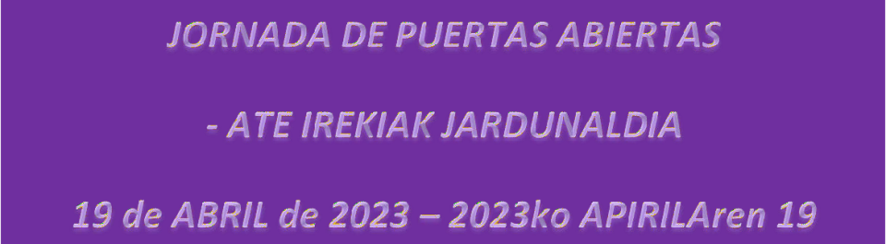
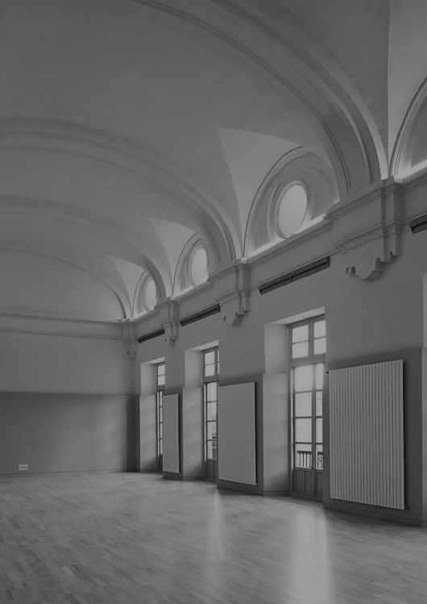
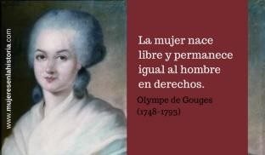
¡¡VEN A CONOCERNOS!! ZATOZ GU EZAGUTZERA!!

Lugar/Tokia: SALÓN DE ACTOS/Batzar aretoa Día/Eguna: 19 de abril/Apirilaren 19a
Hora/Ordua: 16:30
Formación Profesional Especial
- Auxiliar en Operaciones de Limpieza de Edificios y Locales (castellano)
Ciclos Formativos de Grado Medio:
- Atención a Personas en Situación de Dependencia (castellano)
Ciclos Formativos de Grado Superior:
- Animación Socio-cultural y Turística (castellano)
- Educación Infantil (euskera y castellano y también en modalidad online)
- Integración Social (euskera y castellano y también en modalidad semi-presencial)
- Promoción de Igualdad de Género (castellano)
CONTACTO –KONTAKTUA:
TFNO: 848 43 09 70
Email: ciescedu-orientacion@educacion.navarra.es

ciescedu-secretaria@educacion.navarra.es Ubicación/kokapena: CALLE MAYOR 65

c/Mayor 65 31001 Pamplona /Kale Nagusia 65 31001 Iruñea
Telf: 848 430 970
Http: //escuelaeducadores.educacion.navarra.es

